中国优生优育协会关于举办
《儿童早期发展指导师》培训班通知及附件

各级妇幼保健及医疗机构:
随着近年来我国人口政策的改变，国家已把婴幼儿的照护纳入了国务院的重点工作，0—3岁是大脑发育的快速时期，是人生的重要奠基时期，促进儿童的早期发展，及早发现小儿的发育问题，给予有效的早期干预是我们儿科、儿童保健、儿童康复及早期教育工作者的责任。以北京协和医院鲍秀兰教授为首的专家团队，在这些方面进行了多年的研究和实践，积累了宝贵的经验和系列的操作技术，将通过此次培训向全国推广定于2021年10月27日- 11月9日以线上线下结合的形式举办 《儿童早期发展指导师》培训班，具体事宜通知如下：
- 主办及承办单位

主办单位：中国优生优育协会

承办单位：宝秀兰儿童早期发展优化中心

二、培训形式

（一）线上理论部分
1.婴幼儿早期教育和智力开发
2.孤独症儿童早期发现及诊断
3.新生儿20项行为神经测定（理论）
4.孤独症谱儿童早期发现及诊断
5.早产儿睡眠观察和护理策略
6.婴幼儿发育规律
7.影响早产儿神经发育后的高危因素
8.智力落后早期诊断和干预
9.小儿脑瘫的诊断和早期干预研究
10.颅脑MRI基础及新生儿常见脑损伤表现

（二）线下操作技术

1.新生儿20项行为神经测定（NBNA）

2.0-1岁神经运动检查操作

（此部分有实操考核）

三、培训时间及地点

线上理论课程培训+考核：2021年10月27日—11月7日；线上课程持续报名中

线下操作课程+考核：2021年11月8日-11月9日，具体安排：11月8日7:00-8:00报到，11月9日课程结束撤离。

报到地点：湖南省长沙市雨花区时代阳光大道459号，时代华瑞酒店一层大堂

四、培训对象

从事新生儿、儿科、儿童保健工作的医生及经过培训后有能力和条件开展此项工作的人员。
- 其他事项

（一）培训费：线上培训费及资料费：2980元/人，资料含：讲义（电子版）；线下课程及资料费：3080元/人，（含资料、讲义和影像资料）线下培训班期间食宿统一安排，费用自理，如需汇款请提前10日。

（二）参会人员请提前10日报名、注册、缴费，详见附件2。

（三）培训班开班后开具中国优生优育协会正式发票（电子普通发票），参会人员务必提供单位税号即统一社会信用代码。报名方式如下：
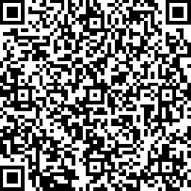

或报名链接：http://peixun.ysyy.org.cn/mobile/#/pages/meet/detail?id=leb4f359687ec5c000c245270d25d45c124c

汇款时请注明：《儿童早期发展指导师》培训班＋参会人姓名。

（四）线下培训不可单独报名，即参加线下操作技术培训，均需完成线上理论课程的学习。培训考核合格后颁发具备操作资格的结业证书；

（五）联系人及联系方式：

吴萨如拉 18911608463 方诗惠 13810412274

附件：1.课程安排

2.参会人员信息回执表

3.中国优生优育协会会议报名系统使用说明

4.交通路线

中国优生优育协会婴幼儿发育专业委员会
2021年09月

附件1
《儿童早期发展指导师》课程安排
线上课时（17课时）
时间 | 题目 | 主讲人 | 单位
120分钟 | 婴幼儿早期教育和智力开发 | 鲍秀兰 | 北京协和医院
90分钟 | 孤独症儿童早期发现及诊断 | 贾美香 | 北医六院
80分钟 | 新生儿 20 项神经行为测定 | 鲍秀兰 | 北京协和医院
90分钟 | 早产儿出院后的系统管理 | 王丹华 | 北京协和医院
60分钟 | 早产儿睡眠观察和护理策略 | 刘维民 | 宝秀兰儿童早期发展优化中心
150分钟 | 婴儿发育规律 | 孙淑英 | 首都儿科研所
90分钟 | 智力落后早期诊断和干预 | 吴菊英 | 宝秀兰儿童早期发展优化中心
150分钟 | 小儿脑瘫的诊断和早期干预研究 | 刘维民 | 宝秀兰儿童早期发展优化中心
100分钟 | 颅脑 MRI 基础及新生儿  常见脑损伤表现 | 刘维民 | 宝秀兰儿童早期发展优化中心
80分钟 | 影响早产儿神经发育预后的高危因素 | 周丛乐 | 北京大学医院
日期 | 时间 | 题目 | 主讲人 | 单位
2021年11月8日 | 8:30-11:30 | 新生儿20项神经行为测定操作 | 孙淑英 | 首都儿科研所
2021年11月8日 | 13:30-17:30 | 0-1岁神经运动检查操作 | 刘维民 | 宝秀兰儿童早期  发展优化中心
2021年11月9日 | 8:30-11:30 | 实操练习 | 孙淑英 | 首都儿科研所
2021年11月9日 | 13:30-17:00 | 操作考核  结业仪式 | 刘维民 | 宝秀兰儿童早期  发展优化中心
线下内容（2天）2021年11月8日—2021年11月9日

附件2
参会人员信息回执表
姓名 |  |  | 性别
联系方式 |  |  | 身份证号
职称 |  | 职务 |  |  | 邮箱
单位名称
住宿信息 | 单住（ ）间 合住（ ）间
入住、退房时间

注：请于2021年11月4日前填好回执发微信至会务组。
会务联系人、 联系电话、微信号：吴萨如拉 18911608463 方诗惠13810412274

附件3
线下课程交通路线图

长沙时代华瑞酒店
地址：湖南省长沙市雨花区时代阳光大道459号
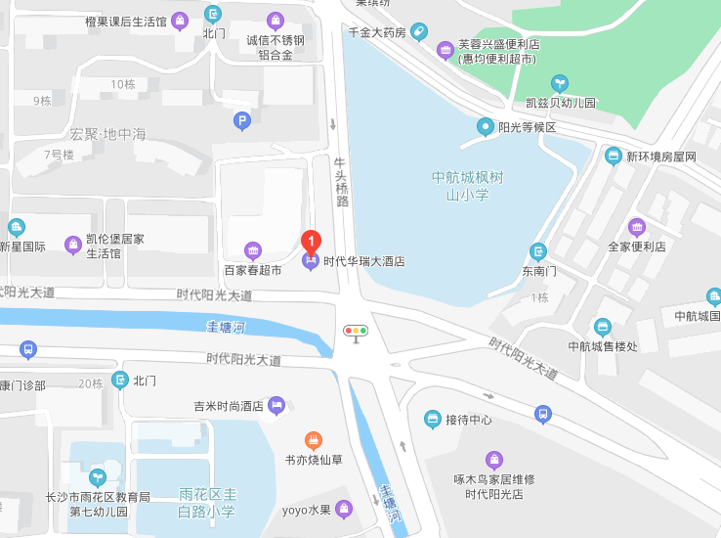

长沙站：出站步行420米，在长沙火车站公交站上车乘坐轨道交通2号线（光达方向），在万家丽广场站下车，站内换成轨道交通5号线（毛竹塘方向），在毛竹塘站下车，步行1.1至时代华瑞酒店（打车约40元）
长沙南站：出站步行290米，长沙火车南站公交站上车，乘坐轨道交通4号线（罐子岭方向），在圭塘站下车，站内换乘轨道交通5号线（毛竹塘方向），在毛竹塘站下车，步行1.1公里至时代华瑞酒店（打车约25元）
黄花国际机场：出机场步行至磁浮机场站上车，在磁浮高铁站下车，步行280米至长沙火车南站公交站上车，乘坐轨道交通4号线（罐子岭方向），在圭塘站下车，站内换乘轨道交通5号线（毛竹塘方向），在毛竹塘站下车，步行230米，在时代阳光大道万家丽路口站上车，乘坐穿梭巴士2号线或者20路和290路，在宏聚地中海站下车，步行320米至时代华瑞酒店（打车约75元）

